# Exercice réseau

On considère le réseau suivant (toutes les machines raccordées à un même switch font partie du même réseau local) :

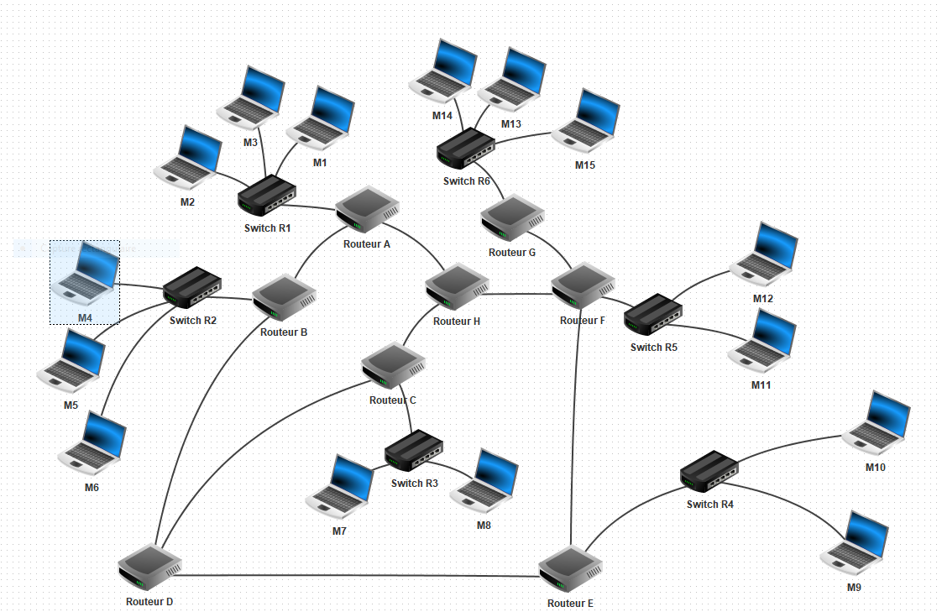

On donne quelques configurations de machines :

|  |  |  |
| --- | --- | --- |
| Machine | Adresse IP | Masque de sous-réseau |
| M1 | 192.168.0.1 | 255.255.255.0 |
| M4 | 172.17.0.1 | 255.255.0.0 |
| M7 | 196.124.75.10 | 255.255.255.0 |
| M9 | 192.168.1.1 | 255.255.255.0 |
| M11 | 98.24.51.1 | 255.255.0.0 |
| M13 | 195.208.20.2 | 255.255.255.0 |

Les adresses suivantes sont-elles adaptées ? Quand elles ne le sont pas, expliquer pourquoi et en proposer une autre. Quand elles sont adaptées, mais qu’elles peuvent sembler ne pas l’être, expliquer ce qui semble poser un problème et pourquoi ce n’en est pas un.

|  |  |  |  |  |  |  |
| --- | --- | --- | --- | --- | --- | --- |
| Machine | M2 | M3 | M5 | M8 | M10 | M12 |
| Adresse IP | 192.168.0.0 | 192.168.0.10 | 172.17.2.1 | 196.124.76.10 | 192.168.1.255 | 98.24.51.0 |

Celle de M2 est celle pour l’adresse du rooter. Celle de M3 est bonne. Celle de M5 est bonne. Celle de M8 est pas bonne 255 = copie et 0 = peut changer. M10 est pas bonne c’est l’adresse de broadcast. M12 est pas bonne c’est l’adresse de broadcast et on peut changer le 51 grâce au 0